Jaderná energie ve střední Evropě. Šance pro polské a české firmy.

Dne 16.5.2012 se v rámci Evropského ekonomického kongresu v Katovicích v jednom z konferenčních sálů hotelu Angelo uskutečnil panel organizovaný ZÚ ČR.

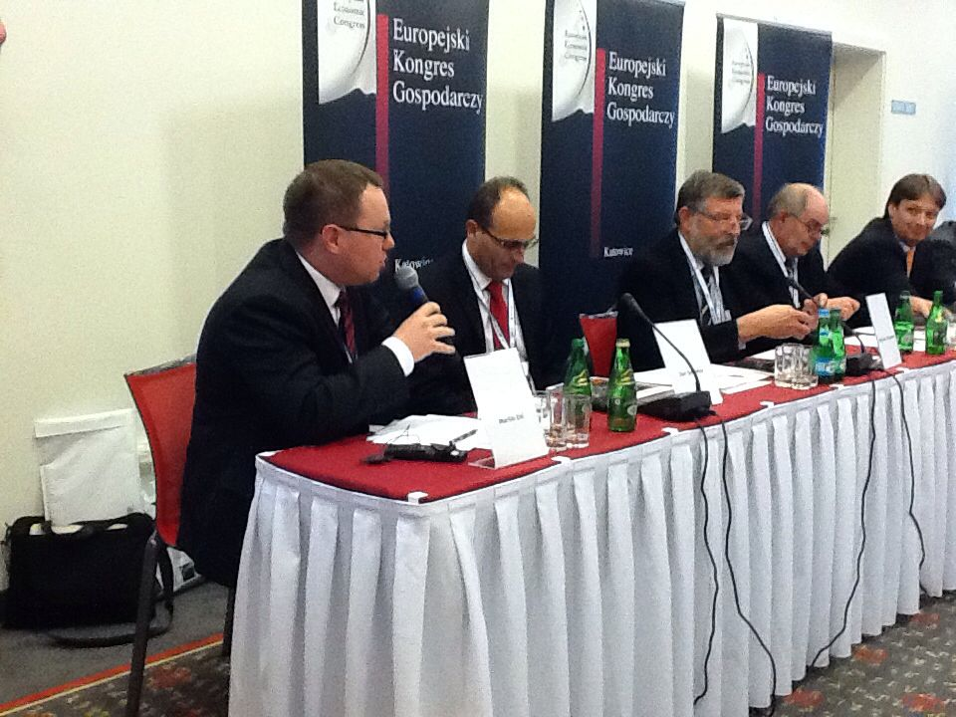

Ze zahájení panelu Jaderná energetika ve střední Evropě, šance pro české a polské podniky.
Zleva: T. Ehl, moderátor diskuse, J. Sechter, velvyslanec, Z. Bachman, Europolbudatom, Z. Hubáček, Ministerstvo průmyslu a obchodu, Petr Ivánek, ČEZ Polska.

Úvodem panelu vystoupil velvyslanec České republiky v Polsku Jan Sechter, který zdůraznil, že hlavní ideou ZÚ ČR ve Varšavě, jako organizátora panelu, byla skutečnost, že zahájení programu jaderné energetiky v Polsku a jeho pokračování v České republice vytváří nové příležitosti pro polské i české firmy jako zkušené dodavatele stavebních částí i technologií. Jedná se podle něj o šanci získat know-how a navázat oboustranně prospěšné spolupráce.

Moderování panelu se chopil vedoucí zahraniční rubriky Hospodářských novin Martin Ehl.

Jaderné programy v Polsku a v České republice jsou náročné finančně, technologicky i časově. V Polsku je plánovaná výstavby 2 elektráren po 2 blocích, v České republice pak dostavba 2 bloků v Jaderné elektrárně Temelín a případně pak jednoho nového bloku v Jaderné elektrárny Dukovany.

Ředitel Odboru jaderné energie Ministerstva hospodářství Zbigniew Kubacki informoval, že Polsko se rozhodlo o výstavbě jaderných elektráren na základě studie z roku 2009, která se po 20 letech (v 70. a 80. letech rozestavěná jaderná elektrárna Żarnowiec) vrací k myšlence budování jaderných energetických zdrojů, a to na základě analýzy energetických potřeb (odhadovaný nárůst 1 % ročně) a možností země do roku 2030. Dalším klíčovým důvodem je potřeba diverzifikace zdrojů energie. Právě v květnu roku 2009 byl jmenován zmocněnec vlády pro jadernou energetiku, kterým se stala náměstkyně ministra hospodářství Hanna Trojanowska. Investorem výstavby by měla být státem ovládaná společnost PGE. Problémem Polska je jeho závislost na uhlí jako zdroji elektrické energie (cca 90 %) a současný trend omezování emisí CO2. V rámci rozvoje polské energetiky by proto měl být v roce 2030 podíl uhlí snížen na cca 53 %, 17 až 20 % by mělo zajistit jádro, 17 až 20 % OZE a cca 10 % zemní plyn z vlastních zdrojů (břidlicový plyn).
Polský jaderný program počítá s výstavbou 2 jaderných elektráren s 2 bloky a harmonogram výstavby počítá s uvedením 1. bloku do provozu v roce 2023, 2. bloku v roce 2025. Další elektrárna by pak měla být zprovozněna kolem roku 2030, tak aby byla zajištěna polská spotřeba odhadovaná na 50 GW. V současné době je ukončováno jednání se zainteresovanými sousedy, kterými jsou zejména spolkové země Pomořansko a Brandenbursko a očekává se definitivní výběr lokality pro výstavbu, a to na baltském pobřeží.

Zdeněk Hubáček z MPO ČR zdůraznil, že ČR počítá s rolí jaderné energetiky a hodlá její podíl, v souladu s probíhající novelizací státní energetické politiky, jejíž finalizace se předpokládá v červnu 2012, navýšit ze současných cca 30 % na cílových 40 až 50 %. Měl by současně obsahovat i vizi rozvoje české energetiky až do období let 2050 až 2060. To pak souvisí s hledáním další vhodné lokality pro výstavbu jaderné elektrárny vyšší generace v období po roce 2040. Vychází to z poznání, že podíl OZE může v ČR optimálně dosáhnout cca 13 % podílu. Dokončení již naplánované dostavby dalších 2 bloků v Jaderné elektrárně Temelín je plánováno kolem roku 2025, kdy by už také měla být v perspektivě zahájena dostavba dalšího bloku v Jaderné elektrárně Dukovany. Limity však nepředstavuje nejen ekonomická situace celé země, ale primárně finanční situace investora, společnosti ČEZ.

Právním otázkám a otázkám kontroly a regulace se poté věnoval Předseda Státní atomové agentury (PAA) Janusz Wlodarski, který ve svém vystoupení zdůraznil proběhnuvší legislativní změny, včetně novelizace Atomového zákona v roce 2011. Odrazily se zde veškeré požadavky vyplývající z evropského práva a nejnovějších bezpečnostních předpisů. PAA také již nyní věnuje pozornost nejen plánování, výstavbě a uvedení jaderných elektráren v Polsku do provozu, ale i jejich budoucímu odstavení a likvidaci, včetně otázek spojených se skladování jaderného paliva.

Petr Ivánek, představitel ČEZ Polska následně informoval, že 2 nové plánované bloky v Jaderné elektrárně Temelín by mohly mít výkon až cca 3000 MW, což představuje možnost vybudování dvou bloků 1600 MW, přičemž minimální požadovaný výkon je 1000 MW. ČEZ aktuálně usiluje o to, aby nedocházelo k dalším zpožděním v plánovaném harmonogramu a aktuálně je tedy značná část informací neveřejná. Příprava výstavby jaderné elektrárny je aktuálně nesmírně časově náročný proces, jehož počátky sahají v případě ČEZ až do roku 2006 a veřejná soutěže na dodavatele stavby „na klíč“ byla vyhlášen v roce 2008. Doba od zahájení intenzivní přípravy až k finálnímu připojení elektrárny k síti je obvykle 12 až 15 let. Finální rozhodnutí o dostavbě Jaderné elektrárny Temelín (vydání stavebního povolení) se nyní očekává v roce 2017. Po dokončení výstavby se pak očekává, že objekt bude 40 resp. až 60 let provozován. V tomto kontextu je otázka možné spolupráce polských a českých firem jako potenciál subdodavatelů velmi aktuální.

Zbigniew Bachman, předseda clusteru polských stavebních firem Europolbudatom úvodem poděkoval velvyslanci ČR a obchodnímu radovi ZÚ ČR za organizaci panelu, který by se stal impulsem pro zahájení dialogu o možné spolupráci při výstavbě jaderných zařízení. Polské firmy mají s výstavbou v ČR (ČSSR) velké zkušenosti, zejména pak firma Budimex, a české firmy jsou známy jako dodavatelé technologií do řady zemí. V této souvislosti poznamenal, že protějšek Europolbudatomu v ČR, Jaderné fórum ČR, není v tomto směru zatím bohužel moc aktivní.
Z. Bachman současně upozornil, že výstavba JE se musí nutně odehrávat nejen v odlišném legislativním rámci a v odlišném režimu, ale i za jiných nároků na kvalitu a celkovou kulturu práce a přesnost dodávek. Europolbudatom disponuje registrem stovek (cca 300) polských odborníků, kteří se podílejí na výstavbě jaderných zařízení v zahraničí, což představuje významný potenciál.

Milan Kohout ze Škody JS připomněl dobré zkušenosti ze spolupráce polských a českých firem v rámci výstavby Jaderné elektrárny Dukovany, která byla dokončena během dnes nepředstavitelně krátkých 8 let. Připomněl, že Škoda JS byla kapacitně připravena na výrobu dvou kompletů primárního okruhu pro jaderné elektrárny ročně. Aktuálně se tedy zaměřují i na související dodávky, například výrobu kontejnerů pro ukládání jaderného paliva, každý o hmotnosti 100 t.
Vyslovil předpoklad, že tato spolupráce bude s realizací nových jaderných zakázek zase obnovena a důrazně akcentoval možnost, kdyby v celém regionu (v Polsku, v České republice, na Slovensko a případně i v Maďarsku) bylo rozhodnuto o nasazení jedné technologie, čímž by byla zajištěna kompatibilita a lepší sdílení zkušeností.
Aktuálně máme před sebou zkušenost z výstavby jaderné elektrárny ve Finsku, kde bylo zdvojnásobení ceny původního projektu vyvoláno např. měnícími se požadavky stavebního dozoru. Dalším problémem bylo, že dodavatel slíbil investorovi celou řadu původně nekalkulovaných věcí a následně se objevily i problémy jednotlivých subdodavatelů.

Miroslav Kawalec, místopředseda České nukleární společnosti, Vítkovice, kritizoval současný přístup spočívající v eliminaci rizik v maximálním rozsahu a pro veškeré možné alternativy, což jadernou energetiku znevýhodňuje. Jedná se o důsledek tlaku veřejného mínění, který podporuje tlak odpůrců jaderné energetiky a může vést až k celkovému zablokování výstavby jaderných elektráren. M. Kawalec zdůraznil, že tradiční české dodavatelské firmy jednají se všemi potenciálními dodavateli, neboť právě jejich zapojení do realizace výstavby může pomoci celý projekt zlevnit.

Závěrem vyslovili účastníci debaty poděkování za organizace akce a možnost diskutovat zájmové otázky. I relativně dlouho po skončení panelu probíhala v konferenční místnosti živá debata mezi panelisty a dalšími zainteresovanými hosty z pléna, kteří si mj. vyměňovali kontakty.Byli mezi nimi pozvaní zástupci potenciálních generálních dodavatelů, např. společností ARE

